획득 보고서 개요

'획득' 보고서는 왼쪽 메뉴의 '획득' 섹션에 있습니다. 획득 보고서를 이용하면 여러 마케팅 채널의 실적을 비교하고 품질이 가장 우수한 트래픽과 전환의 소스를 찾을 수 있습니다. 이 정보를 참조하면 마케팅 활동을 집중할 영역을 정할 때 도움이 됩니다.

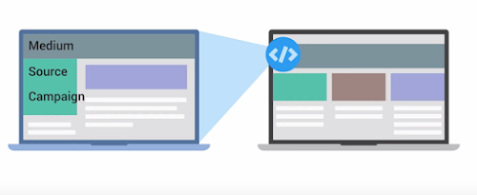

매체는 사용자를 사이트로 보내는 시스템이라고 생각하면 됩니다. 가장 많이 사용하는 매체에는'자연', 'CPC', '추천', '이메일', '없음'이 있습니다. 그럼 각 매체에 대해 살펴보도록 하겠습니다.

* '자연'은 무료 Google 검색결과와 같은 무료 검색을 통해 사이트에 들어온 트래픽을 파악하는 데 사용됩니다.
* 'CPC'는 Google Ads 텍스트 광고와 같은 유료 검색 캠페인을 통해 사이트에 들어온 트래픽을 나타냅니다.
* '추천'은 검색 엔진을 사용하지 않고 웹사이트를 클릭하여 사이트에 들어온 트래픽을 파악하는 데 사용됩니다.
* '이메일'은 이메일 마케팅 캠페인을 통해 유입된 트래픽을 나타냅니다.
* '(없음)'은 브라우저에 바로 입력하여 사이트를 바로 방문한 사용자에게 적용됩니다. 보고서에서 이러한 사용자는 소스 '직접', 매체 '(없음)'으로 표시됩니다.

'소스'에서는 매체에 대한 상세 정보가 제공됩니다. 예를 들어 매체가 '추천'이면 소스는 사용자를 사이트로 추천한 웹사이트의 URL입니다. 매체가 '자연'이면 소스는 Google과 같은 검색 엔진의 이름입니다.

그럼 Google 스토어의 애널리틱스 계정에서 '전체 트래픽'의 '소스/매체' 보고서를 2015년 8월 1일부터 2015년 8월 31일까지의 범위에서 살펴보겠습니다. 이 보고서에는 사이트로 추천, 검색 엔진 트래픽, 직접 트래픽을 보낸 소스와 해당 매체가 표시됩니다. 이때 기본 정렬 기준은 사용자 수입니다.

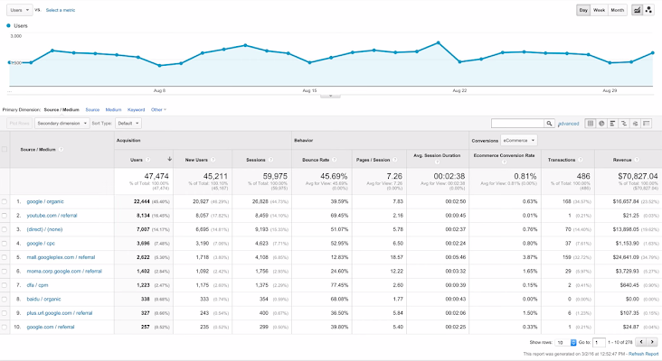

실적이 우수한 트래픽 소스를 찾으려면 사용자가 가장 많은 소스/매체 조합을 확인해 보세요. 하지만 사용자가 가장 많다는 것이 가장 우수한 트래픽을 뜻하지는 않습니다. 트래픽은 소스를 통해 들어온 사용자가 웹사이트를 이용하거나 전환에 도달한 '고품질' 트래픽이어야 가장 좋습니다. 트래픽의 품질을 가장 잘 보여주는 통계는 이탈률입니다.

가장 우수한 트래픽 소스는 Google 자연 검색이며, 이는 다른 소스에 비해 이탈률이 비교적 낮습니다. 두 번째로 가장 많은 트래픽이 유입된 소스는 직접 트래픽입니다. YouTube 추천은 세 번째로 트래픽이 가장 많이 유입되는 소스이지만 이탈률이 가장 높은 소스 중 하나입니다. 좀 더 세부적인 분석을 통해 문제를 파악하세요.

비교 보기에서 측정항목으로 '이탈률'을 선택하면 각 소스/매체 조합의 이탈률을 사이트 평균과 비교할 수 있습니다. 화면에서 보면 YouTube 트래픽의 이탈률이 사이트 평균보다 훨씬 더 높으므로, Google 스토어는 YouTube 트래픽이 사용자에게 가치가 있는 페이지로 연결되고 있는지 알아봐야 합니다.

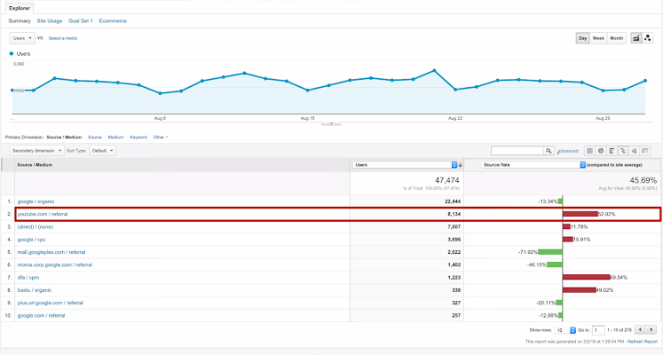

사이트로 트래픽을 보내는 소스 중에서 '자연'에 대한 통계만 조회하려면 필터에 '자연'을 입력하세요. 이렇게 하면 Google이 무료 소스 중에서 추천하는 트래픽이 가장 많고 다른 소스에 비해 이탈률이 낮다는 것을 알 수 있습니다. 즉, Google 자연 검색에서 유입된 사용자가 가장 관련성 높은 페이지를 방문하고 있습니다.

그럼 트래픽을 생성한 모든 Google 마케팅 활동의 실적을 비교해 보겠습니다. 이를 위해 필터를 'google'로 변경하겠습니다. 이렇게 하면 자연 트래픽이 가장 규모가 큰 트래픽 소스이고, 그 다음이 Google Ads를 이용한 유료 검색 트래픽인 google/cpc임을 알 수 있습니다. 이 방법을 이용하면 분석에 상황 정보를 가미하여 비즈니스의 성공에 가장 기여한 마케팅 활동을 찾을 수 있습니다.

채널 보고서

다른 방식을 통해서도 사이트로 참여도가 가장 높은 사용자를 보낸 트래픽 소스를 찾을 수 있습니다. '채널' 보고서를 이용하면 채널을 기준으로 트래픽을 조회할 수 있는데, 채널이란 각 매체에서 여러 소스를 포함하는 집합을 말합니다. 트래픽 소스는 자연, 소셜, 직접, 추천, 디스플레이와 같은 기본 카테고리(또는 채널)로 자동 분류됩니다.

각 채널을 클릭하면 해당 채널의 개별 소스가 표시됩니다. 소스를 다른 방식으로 분류하려면 Google 애널리틱스에서 자체 채널 그룹을 만드세요. 이에 대해서는 고급 과정에서 알아보도록 하겠습니다.

추천 보고서

내 사이트와 연결된 다른 사이트를 기준으로 트래픽을 분류하려면 '추천' 보고서를 이용하세요.

개별 추천을 클릭하면 내 사이트로 트래픽을 보낸 웹페이지를 찾을 수 있습니다. 내 사이트에서 연결된 구체적인 페이지를 찾으려면 두 번째 측정기준에서 '방문 페이지'를 추가하세요. 이렇게 하면 각 페이지로 트래픽을 보낸 외부 사이트를 확인하고 이들 사이트와 새로운 광고 파트너 관계를 맺을 수 있습니다.